Билет № 5

Основные свойства площадей.
Свойство №1
Если два треугольника имеют одинаковые высоты, то отношение их площадей равно отношению длин оснований (сторон, на которые опущены эти высоты).
Свойство №2
Если два треугольника имеют общий угол, то их площади относятся как произведение сторон, заключающих равные углы.
Свойство №3
Отношение площадей двух подобных треугольников равно квадрату коэффициента подобия.
Свойство №4
Равные многоугольники имеют равные площади.
Свойство №5
Если многоугольник составлен из нескольких многоугольников, то его площадь равна сумме площадей этих многоугольников.
Свойство № 6
Площадь квадрата равна квадрату его стороны.

2.Теорема о средней линии треугольника (формулировка и доказательство).
Средняя линия треугольника - это отрезок, соединяющий середины двух сторон треугольника. (как на рисунке 1).
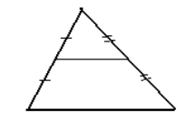(рис 1)
Теорема. Средняя линия треугольника параллельна одной из его сторон и равна её половине.
Доказательство. Пусть нам дан треугольник ABC. MN - средняя линия (как на рисунке 2).
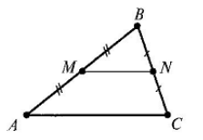( рис 2)
Так как $\frac{ВM}{AB}=\frac{BN}{BC}=\frac{1}{2}$, то треугольники ABC и MBN подобны по второму признаку подобия треугольников. Значит, отсюда следует, что ∠A=∠BMN, значит MN||AC. Теорема доказана.

